Ejercicio: Elementos de las fuentes de información
Utilizando el esquema de los elementos de una fuente de información que ofrece APA, identifica los elementos de las referencias a continuación. Una vez identificados, crea junto a tus compañeros una lista de referencias.

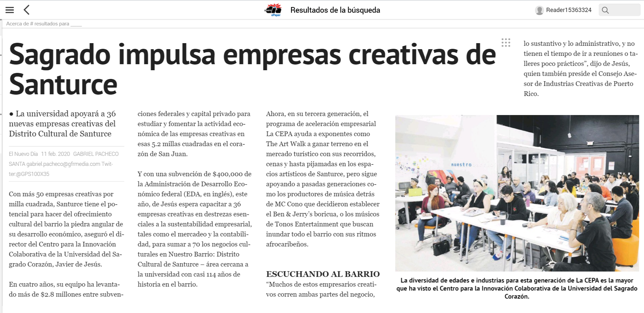

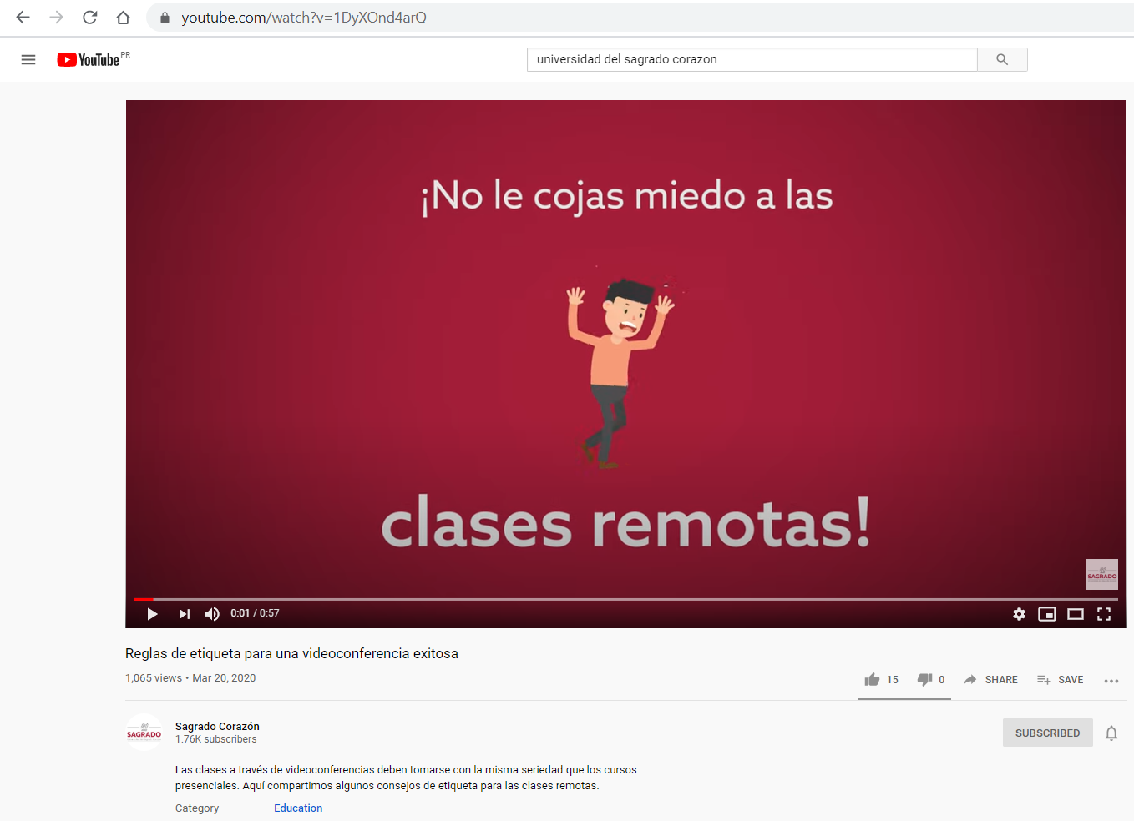

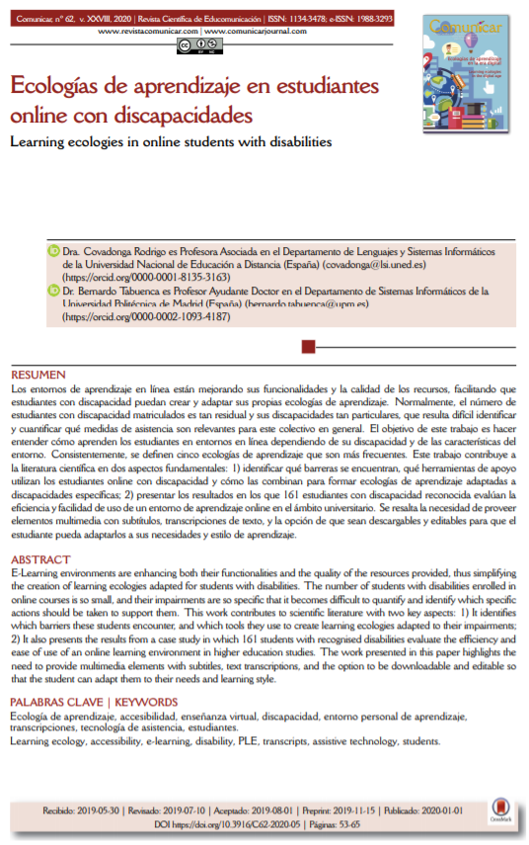
https://doi.org/10.3916/C62-2020-05
¿Quién es responsable por el trabajo? | ¿Cuándo fue publicado el trabajo? (años, meses, fechas completas). | ¿Cómo se llama el trabajo? (Título de la obra que se cita (obras completas, partes de una obra) | ¿Dónde puedo recuperar el trabajo? (Dónde se encuentra o cómo se puede recuperar la obra citada).

Referencias

